



基础物理实验研究性报告

使用振幅法测量声波的速度

|  |  |
| --- | --- |
| **第一作者** |  |
| **学号** |  |
| **第二作者** |  |
| **学号** |  |

**院系**

## 使用振幅法测量声波的速度

(北京航空航天大学 ，北京 102206)

**摘要：**本文以“使用分振幅法测量声波的速度”为主要研究内容，在了解模拟示波器的使用和基本操作的基础上介绍实验原理和步骤，并利用已经记录的原始实验数据进行数据的处理和不确定度的计算。另外，根据计算结果分析探究实验误差及其来源，并提出一些减小实验误差的建议。

**关键词：**模拟示波器；分振幅法；数据处理；不确定度；误差分析

## Using Amplitude Method of Measuring Sonic Speed

*Li Huiqiang Ma Linghai*

(School of Astronautics Beihang University Beijing 102206)

**Abstract:** This article takes "Using Amplitude Method of Measuring Sonic Speed" as the main research content, presenting experiments principle and steps based on the understanding of the use of an analog oscilloscope and its basic operating principles, and has recorded the raw experimental data for data processing and calculation of the uncertainty. In addition, it explores experimental errors and their sources according to the results of calculation analysis, and makes recommendations to reduce the experimental error.

**Key words:** analog oscilloscope; amplitude method; data processing; uncertainty; error analysis

## 实验重点

(1)、了解模拟示波器的主要结构和波形显示及参数测量的基本原理，掌握示波器、信号发生器的使用方法；

(2)、学习用示波器观察波形以及测量电压、周期和频率的方法；

(3)、学习振幅法测量声波速度的原理及操作方法。

## 实验原理

* 1. 模拟示波器的使用

1.1.1 模拟示波器简介

模拟示波器是利用电子示波管的特性，将人眼无法直接观测的交变电信号转换成图像并显示在荧光屏上以便测量和分析的电子仪器。它能直观、动态地显示电压信号随时间变化的波形，也可直接测量信号的幅度、频率以及信号之间的相位关系等各种参数。

它主要由阴极射线示波管，扫描、触发系统，放大系统和电源系统四部分组成。当电子枪加热至发出电子束后，经电场加速、聚焦和偏转系统，打在涂有荧光物质的荧光屏上就形成一个亮点。若电子束在到达荧光屏之前受到两相互垂直的偏转板间电场的作用，则亮点位置会发生改变而显示出各种波形。

1.1.2 模拟示波器工作原理

如图 1- 1，被测信号经轴衰减后送至放大器，经延迟级后到放大器，信号放大后加到示波管的轴偏转板上。若轴所加信号为正弦信号，输入开关切换到“外”输入，且轴没有输入信号，则光点在荧光屏竖直方向上按正弦规律上下运动，随着轴方向信号频率的提高，由于视觉暂留或荧光屏余辉等原因，在荧光屏上显示出一条竖直扫描线。

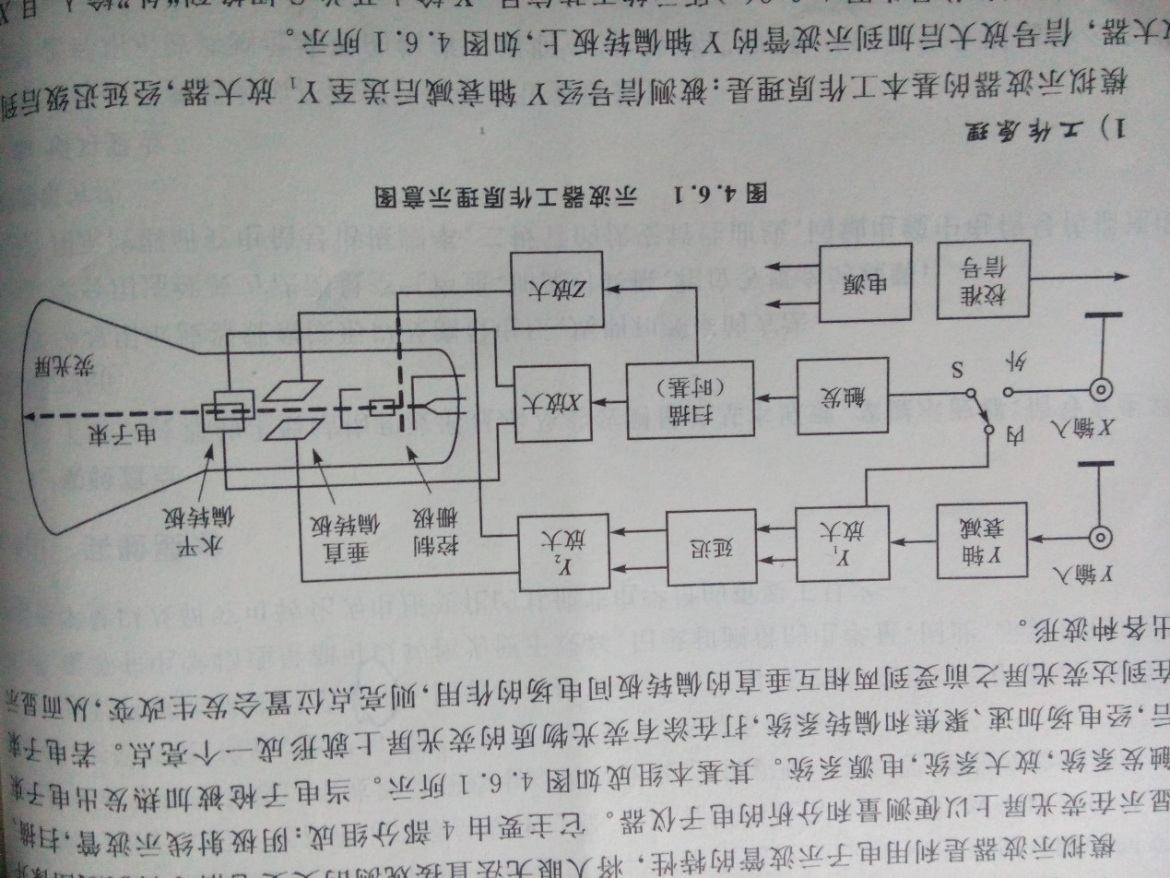

图 1- 1 示波器工作原理示意图

同理，如在轴所加信号为锯齿波信号，且轴没有输入信号，则光点在荧光屏水平方向上先向左向右匀速运动，到达右端后立即返回左端，再从左向右重复上述过程，每完成一个循环成为一次扫描。随着轴方向频率的提高，在荧光屏上显示出一条水平扫描线。

轴的作用是使扫描波形有一定的辉度，对于某些具有轴外输入的示波器，则可以通过轴的输入信号，动态调节不同扫描时刻波形的亮度，实现类似于电视图像的显示效果。

1.1.3 模拟示波器的特点

模拟示波器的主要特点是：① 波形显示快速，实时显示；② 波形连续真实，垂直分辨率高；③ 捕获率高；④ 有对聚焦和亮度的控制，可调节出锐利和清晰的显示结果。

模拟示波器的不足之处是：① 无存储功能；② 仅有边缘触发；③ 无自动参数测量功能，只能进行手动测量，所以准确度不够高；④ 由于CRT的余辉时间很短，所以很难显示频率很低的信号；⑤ 难以观察非重复性信号和瞬变信号。

* 1. 声速的测量

声速是指声波在媒介中的传播速度。声波能够在除真空以外的所有物质中传播，其传播速度由相应媒质的材料特性特别是力学参数所决定，也与传播模式（纵波、横波、表面波等）有关。由于声波的传播模式会受到边界的影响，因此通常给出的声速都是指无限大媒质中的传播速度。在空气中声波只能以纵波的形式存在。本实验的主要内容是利用连续波方法来测定空气中的声速。

在波动过程中，波的传播速度、 和波长 之间存在下列关系：

（1）

因此只要测出声波的频率和波长就可以算出声速。

* + 1. 实验装置原理

实验装置原理如图 1- 2所示。其中和分别用来发送和接收声波。它们是以压电陶瓷为敏感元件做成的电声换能器。当把电信号加在的电端时，换能器端面产生机械振动（反向压电效应）并在空气中激发出声波。当声波传递到表面时，激发起端面的振动，又会在其电端产生相应的电信号输出（正向压电效应）。

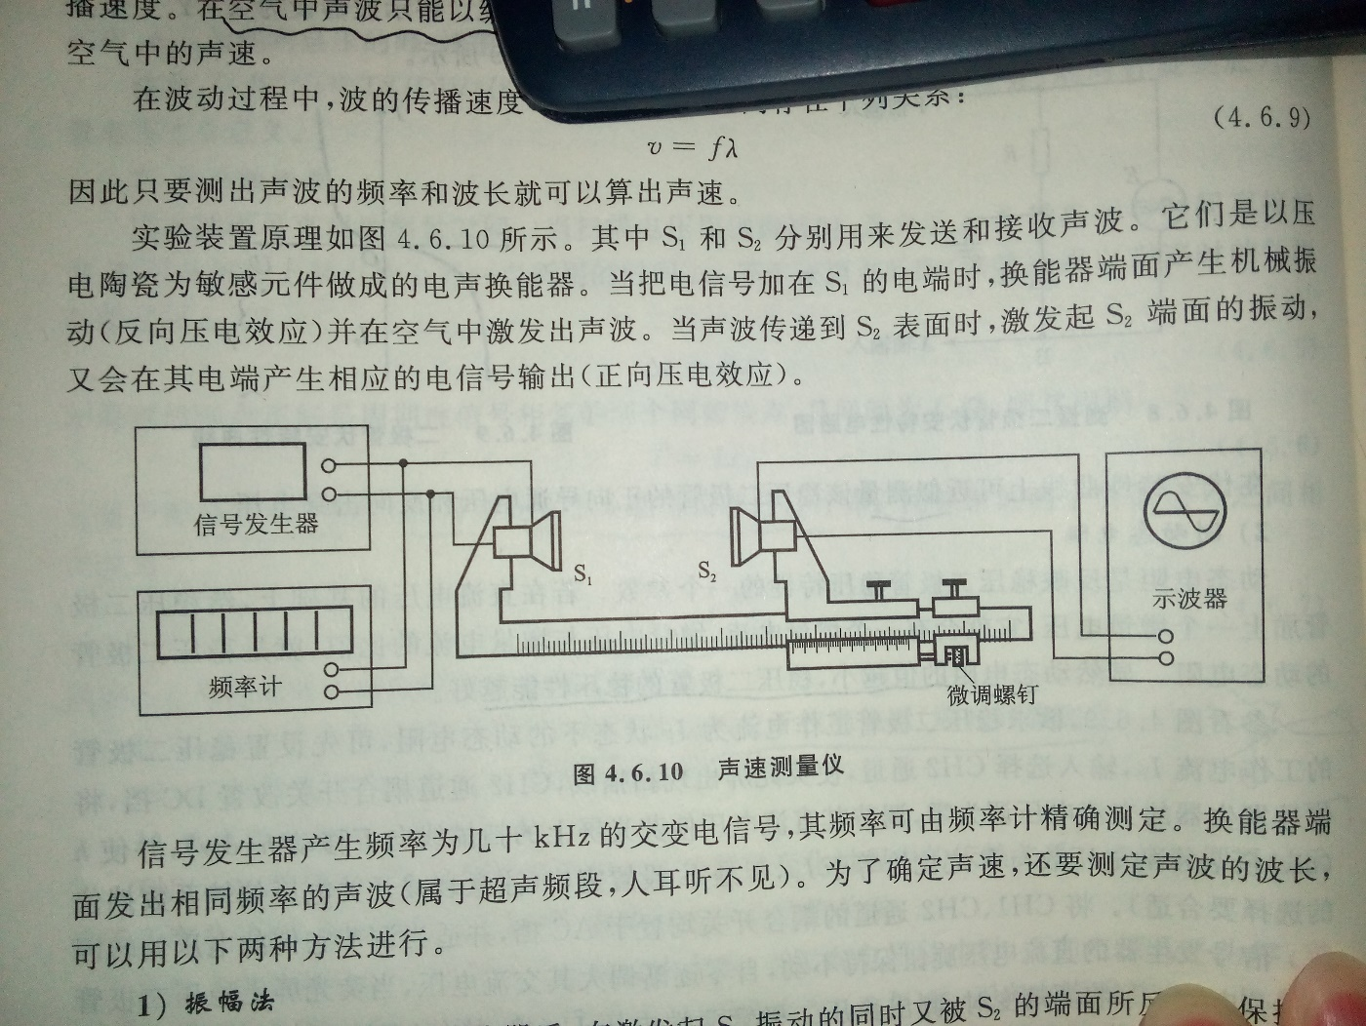

图 1- 2 声速测量仪

信号发生器产生频率为几十*kHz*的交变电信号，其频率可由频率计精确测定。换能器端面发出相同频率的声波（属于超声频段，人耳听不见）。为了确定声速，还要测定声波的波长，本实验采用振幅法测定声波的波长。

* + 1. 振幅法测定声波的波长

发出的声波传播到接收器后，在激发起振动的同时又被的端面所反射。保持接收器端面和发送器端面相互平行，声波将在两平行平面之间往返反射。因为声波在换能器中的传播速度和换能器的密度都比空气要大得多，可以认为这是一个以两端刚性平面为界的空气柱的震动问题。当发送换能器所激发的强迫振动满足空气柱的共振条件

（2）

时，接收换能器在一系列特定的位置上将有最大的电压输出。式中 是空气柱的有效长度，λ是空气中的声波长，n取正整数。考虑到激励源的末端效应，式（2）还应附加一个校正因子Δ ：

Δ （3）

式中， 是空气柱的实际长度，即发送换能器端面到接收换能器端面之间的距离。

在处不同的共振位置时，因Δ 是常数，所以各电信号极大值之间的距离均为。由于波阵面的发散及其他损耗，故随着距离的增大，各极大值的振幅逐渐减小。当接收器沿声波传播方向由近而远移动时，接收器输出电信号的变化情况如图 1- 3所示。只要测出各极大值所对应的接收器的位置，就可以测出波长λ 。

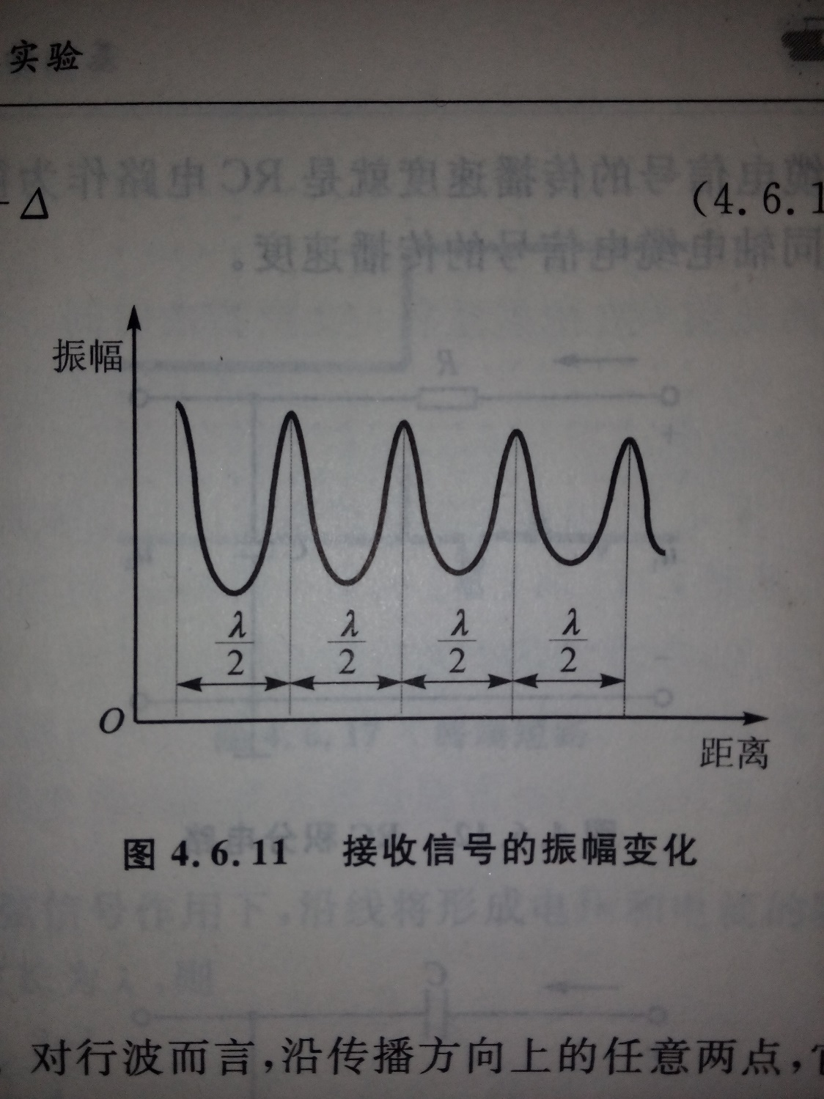

图 1- 3 接收信号的振幅变化

## 实验仪器

模拟示波器、声速测量仪、信号发生器、温度计。

## 实验内容

1. 按实验装置图 1- 2接线，使与靠拢且留有一定间隙，两端面尽量保持平行且与的移动方向垂直。用示波器观察加在发射头上的电信号和由接收头输出的电信号，微调信号发生器的频率，使其在压电换能谐振频率附近。缓慢移动可在示波器上看到正弦波振幅的变化；移到第一次振幅较大处，固定，再仔细观察调节频率，使示波器上的图形振幅最大，此时即达到谐振状态，此时的频率等于压电换能器的频率。
2. 振幅法测波长是利用接收换能器电压输出的极值位置的间隔来确定的。为提高精度，要求测定连续10个间隔为 的距离，即连续测量第 个极大值位置 ，接着，继续移动接收器，默认极大值到第31个时再连续测出10个极大值位置 。由上面20个数据用逐差法计算 和 u（）。
3. 计算声速测量中各直接测量值的不确定度。其中波长测量的不确定度包括3个分量：逐差法计算中的A类分量 、仪器误差限 带入的B类分量 以及位置判断不准而产生的B类分量 。频率测量的不确定度只计测量过程信号频率不稳定而造成的B类分量 。
4. 计算测定的空气声速c及其不确定度 ，给出相应的结果表述。计算相应室温下空气声速的理论值，与测量值比较，计算百分差。

## 数据记录与处理

5.1 原始数据记录

1、测量始末信号频率分别为： ；室温为：t=20 。

2、

图表 1 第 1~10 个和第 31~40 个极大值的位置

|  |  |  |  |  |  |  |  |  |  |  |
| --- | --- | --- | --- | --- | --- | --- | --- | --- | --- | --- |
| 间距/mm | 1 | 2 | 3 | 4 | 5 | 6 | 7 | 8 | 9 | 10 |
|  | 5.01 | 9.93 | 14.82 | 19.58 | 24.78 | 29.74 | 34.95 | 39.73 | 44.69 | 49.65 |
|  | 147.38 | 152.48 | 157.26 | 162.03 | 167.24 | 171.59 | 176.38 | 181.29 | 186.04 | 190.69 |
|  | 142.37 | 142.55 | 142.44 | 142.45 | 142.46 | 141.85 | 141.43 | 141.56 | 141.35 | 141.04 |

5.2 逐差法处理数据

设为和间空气柱的有效长度，则有

（n取正整数） （4）

由逐差法可得:（）=1030 ，于是有

=

所以 = 9.4634 *mm*，平均频率为 = = 36.2985 *kHz*，于是声波波速为：

温度为 时干燥空气中声速的理论值为

则本次实验中声速测量的相对误差为

下面进行逐差法中不确定度的计算：

1. 逐差法计算中的A类分量

由式（4）可得：

于是

1. 仪器误差限带入的B类分量

由 ，得：

于是

1. 位置判断不准而产生的B类分量

由 ，得：

于是

1. 测量过程信号频率不稳定而造成的B类分量
2. 合成不确定度

对等式 两边取对数，有

再对等式两边求导得：

所以，有

于是

1. 最终结果表述

## 误差分析

6.1 误差来源分析

从实验数据的处理结果可以看出，采用振幅法测量声速所得的测量值与理论值相比比较接近，相对误差为，由此可知本次实验的误差是很小的。但是，本次实验依然存在一些因素导致了一定的实验误差。下面分析本次实验的误差来源：

1. 由于声速测量仪的信号发生器发出的交变电信号的频率不稳定而导致实验过程中存在微小误差；
2. 模拟示波器和声速测量仪自身存在的仪器误差；
3. 实验者对极大值的位置判断不准确引起的误差；
4. 实验者在观察模拟示波器上的图像并读取数据时存在一定的误差；
5. 环境温度的微小变化引起的误差。

6.2 减小误差的几点建议

从实验数据的处理和实验误差的分析可以看出，引起实验误差的因素是多方面的，其中既有随机误差，也有系统误差。虽然实验中的误差不能完全消除，但是可以通过减小实验过程中各种因素对实验结果的影响以达到尽量减小实验误差的目的。实验误差越小，表明测量值越接近实际值，测量结果也更具有实际意义。

下面提出减小误差的几点建议：

1. 在声速的测量过程中，示波器上显示出电信号极大值时可能有两种情况。一种是声波频率与电声换能器的固有频率相等产生共振，另一种是发送换能器所激发的强迫振动满足空气柱的共振条件 。对于这样的问题，可以在示波器上的电信号达到极大值时, 记下此频率值并继续增大发送器和接收器的距离，若电信号继续增大至某个值，则表明频率值是谐振频率；
2. 在声波的传播过程中，换能器端面并不能完全平行，另外声波在换能器端面的反射过程中会有一部分发生散射，散射波会影响空气柱的共振。建议适当增大换能器端面的发射面积，并采用反射效率高的材料以减小散射波对实验结果的影响；
3. 考虑到散射波等外界因素的影响，建议适当增加换能器的功率和使用电子滤波电路以使电信号的图像更加清晰，减小实验误差；
4. 建议实验者在调节示波器上显示的图像时尽可能提高仪器的灵敏度，并使图像大小适中；
5. 建议实验者在实验数据的记录与处理中考虑温度的微小变化对实验结果的影响；
6. 可以考虑在现有数据的基础上多测几组数据以尽可能地减小实验误差，也可以考虑采用不同的数据处理方法如一元线性回归法处理实验数据。

## 实验总结

在实验开始时，要先了解模拟示波器上各种旋钮的作用以及调节某一旋钮能够达到的效果是什么，弄清楚要观察的实验现象和要测量的实验数据后再动手操作，不要盲目地调节旋钮。

在用振幅法测量声波速度的过程中，要正确接线。在测量数据的过程中，要使图像以适当大小稳定在模拟示波器显示屏幕的中央，以便于准确读数。在接收器端面与发送器端面逐渐远离的过程中，接收器接收到的信号的强度不断减弱，这样可能会导致越来越不容易观察到稳定的电信号极大值的图像，很有可能引起极大值位置判断错误而产生较大的实验误差。因此在数据记录过程中要时刻注意调节模拟示波器的灵敏度以确保图像在电信号极大值时处于稳定的状态，以尽量减少因为信号强度问题引起的实验误差。

## 结语

在本篇研究性报告即将完成的时候，我已经做了多次实验，而用振幅法测量声速只是这些实验中的一个。通过前面的几次实验和本次研究性报告，我对基础物理实验有了更加深入的理解，也从中收获很多。基础物理实验具有一定的难度，要完成这样一门实验课程，需要一定的动手能力、思考能力以及对实验原理和方法的理解能力，还需要用规范的文字完成本篇研究性报告，具有一定的挑战性。在完成前面几次试验和本次研究性报告的过程中，也有一定的心得和体会，下面是我的一些收获和想法，希望能和大家分享：

1. 要想在有限的时间内快速、准确地完成实验，实验前的预习工作就必须要做好。在预习的过程中，要真正理解实验原理和实验方法，并对实验的具体操作步骤和所需记录的实验数据有清晰的认识。通过课前预习，不仅可以加深我们对实验的理解，更为重要的是提升了我们的预习能力，对我们以后学习其它课程也是很有益处的；
2. 通过基础物理实验可以培养认真细致、严谨耐心的习惯。有些实验中的实验现象的变化是非常微小的，也有的实验的实验现象不容易观察到，这就需要我们在实验过程中认真细致地观察。在数据处理的过程中，要选择正确的数据处理方法，也要有严谨的态度耐心地处理繁杂的数据。数据是否正确也从某种意义上表明了我们的实验是否成功。
3. 基础物理实验是一个很好的将理论与实践相结合的平台。以前在学习基础理论的时候总会有对所学知识有什么用的疑问。通过几次实验，我理解了一些以前所学的理论知识的应用方法和应用方向，这也反过来激发了我们继续学习理论知识的热情。理论与实践是不可分离的，也只有在认清理论知识的巨大价值后，我们才会更有动力去学习它。
4. 在实验过程中，实验老师负责、耐心地向我们讲解相应实验的基本原理和实验仪器的基本操作方法以及实验过程中的注意事项，这对我们快速、准确地完成实验是很重要的。此外，老师也会在批改实验报告时指出我们在数据处理方面的不足之处，这对我们正确掌握数据处理的方法至关重要。真心感谢各位实验老师对我的帮助和指导！

## 参考文献

[1]李朝荣,徐平,唐芳,王慕冰. 《基础物理实验（修订版）》,北京航空航天大学出版社,2010年6月.

[2]郭正. 示波器的应用之振幅法声速测量暨两种数据处理方式的优化选择[J].大学物理实验.2012（04）.

[3]陈中钧. 超声波声速测量实验中的误差分析[J]. 实验科学与技术. 2005(S1).

[4]孙航宾,黄笃之,张禹涛. 声速测量实验假象的探讨[J]. 大学物理实验. 2011(04).

[5]陈金坤. 声速测量实验仪器和方法的改进[J]. 福建师大福清分校学报. 2002(02).

[6]贺梅英,黄沛天. 声速测量实验中声波衰减现象的研究[J]. 物理测试. 2007(01).

附：带老师签字的原始数据照片（下一页）